

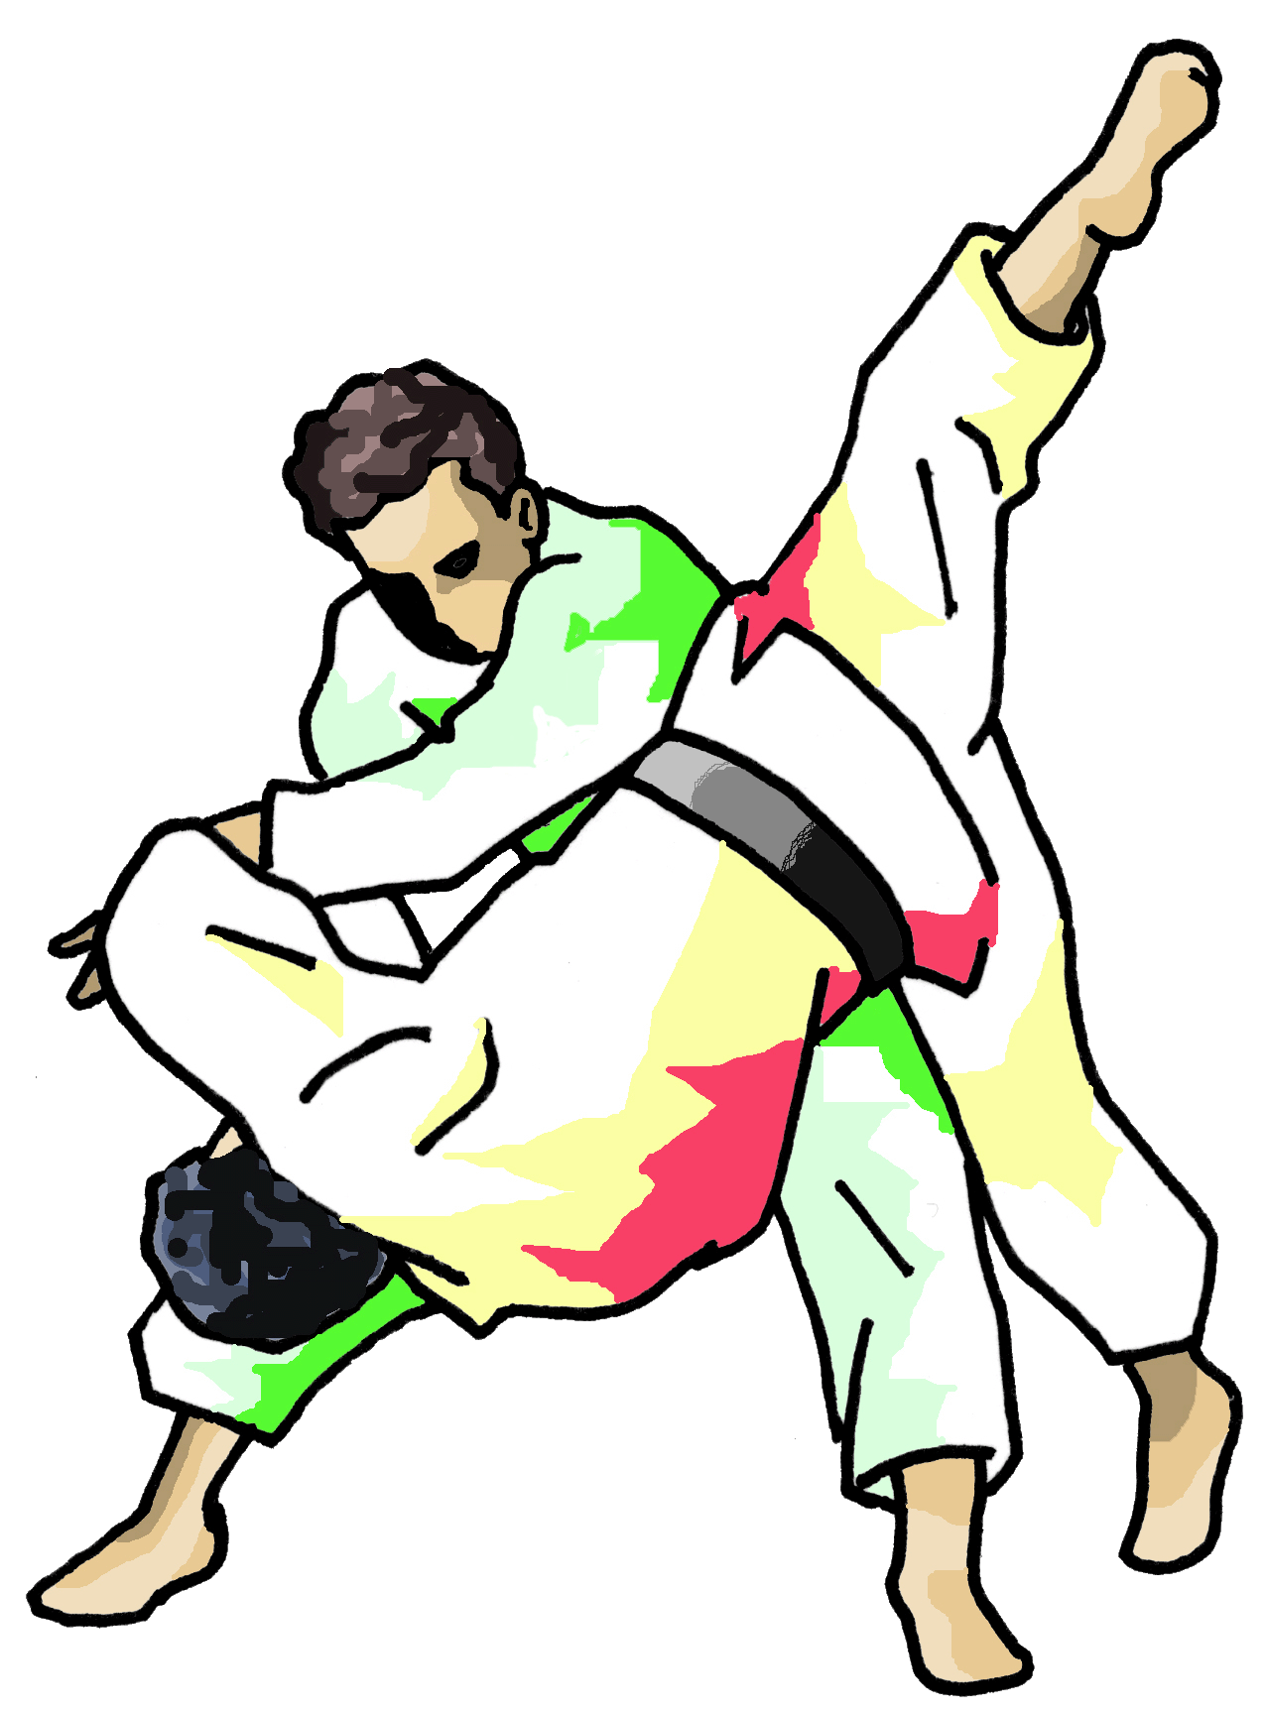

お問い合わせ先 少林寺拳法 検索

会員の方に
聞いてみました！

カラダとココロをトレーニング
暴力に対する護身術の習得を通じて、自信と勇気を養うと同時に、健康と行動力を得ることができます。また二人一組の練習が原則なので、互いの尊重精神や、コミュニケーション能力の向上にも効果があります。
また、道場は異世代・異業種の集う場でもありますから、交流を通じて自身の見聞や視野を広めるにも最適です。
楽しみ方は自由自在！
健康増進・メタボ対策に通うもよし、不慮の暴力に立ち向かえる護身術の習得に通うもよし、運動不足の解消・ストレス発散に通うもよしです。また、親子で通うことで家族間のコミュニケーションツールにされているお父さんもいます。
各支部、練習日時は決まってはいますが、時間内の調整は可能です。是非お気軽にご相談ください。
東京都・Ｓ拳士（32才）
昨年同僚に誘われて始めました。
たくさんの技を覚えるのが大変でしたが、頑張って先日初段が取れました。
営業なんですが、姿勢となぜか声の大きさをよく褒められますね(笑)
明日の自分は今日、決まる
少林寺拳法って？
少林寺拳法は１９４７年、日本において宗道臣が創始 した、教え・技法・教育システムによって、自信と勇気と 行動力と慈悲心を持った社会で役立つ人を育てる “人づくり”の行です。
一人ひとりがまず頼りに出来る自己を確立し、人間同士が助け合い、共に幸せに生きるための道を説いています。

